Emlékezetes kettős győzelemmel zárta a Horvát ralit a TOYOTA GAZOO Racing
Sébastien Ogier a rali világbajnokság történetének egyik legszorosabb különbségével nyerte meg a Horvát ralit csapattársa, Elfyn Evans előtt. A WRC naptárában első ízben szereplő verseny más izgalmakat is tartogatott a TOYOTA GAZOO Racing világbajnok pilótája számára.

A WRC-sorozat fennállásának harmadik legkisebb: mindössze 0,6 másodperces előnyével nyerte meg az április utolsó hétvégéjén megrendezett Horvát ralit Sébastien Ogier és navigátora, Julien Ingrassia. A második helyen csapattársaik, Elfyn Evans és Scott Martin végeztek, ezzel megerősítve a TOYOTA GAZOO Racing pozícióját a 2021-es rali világbajnokságban.
A WRC naptárába az idei évben felvett Horvát ralin a két Toyota-pilóta az első pillanattól kezdve rendkívül kiegyenlített teljesítményt mutatott. A Zágráb környéki utakon, 100 százalékban aszfalton megrendezett verseny nyitónapjának harmadik szakaszán tizedmásodpercre azonos időt futott Ogier és Evans; a napot a második és harmadik helyen zárták, mindössze 0,3 másodperces különbséggel.
Szombaton aztán mindketten egy-egy hellyel előrébb léptek, annak ellenére, hogy Ogier-t egy délutáni defekt, Evanst pedig a nem optimálisan megválasztott beállítások lassították. A francia versenyző mindössze 6,9 másodperces előnnyel vágott neki a rali zárónapjának; míg Evans és a harmadik helyen álló versenytárs között csupán 3,5 másodperc volt a különbség, így a Toyota pilótáinak vasárnap is maximálisan kellett teljesíteniük.
A nap első két szakaszán Evans megelőzte csapattársát, aki aznap reggel egy összekötő szakaszon kisebb közúti balesetet szenvedett, és csak percekkel később tudta folytatni útját.
VIDEO: https://youtu.be/cygNKsgHTZI?t=14
A mindent eldöntő Power Stage-en Ogier-nek 3,9 másodperces hátrányt kellett ledolgoznia, hogy megerősíthesse pozícióját az egyéni világbajnokság élén, míg mindkettő pilótának ügyelnie kellett arra, hogy hibátlanul teljesítve biztosítsák a Toyota kettős győzelmét. Végül mindkét feladatot sikerrel abszolválták: Evans egyetlen apró hibája elég volt ahhoz, hogy Ogier hat tizedmásodperces előnyre fordítson.

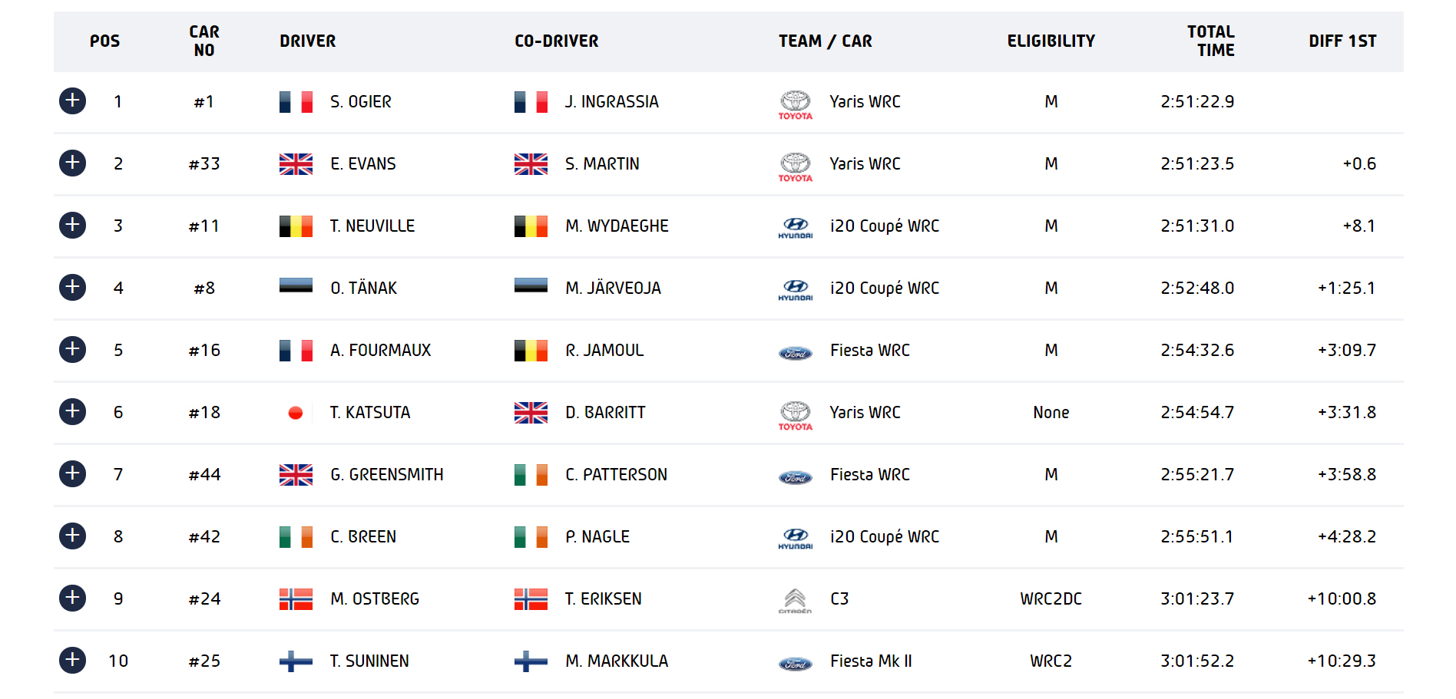
A rali izgalmaira jellemző, hogy a harmadik helyezett a végső összesítésben mindössze 8,1 másodperccel maradt el Ogier mögött, aki jelenleg 8 ponttal vezeti a tabellát; Evans mögötte tíz ponttal lemaradva a harmadik helyen áll. A Toyota Gazoo Racing a kettős győzelemmel 27 pontra növelte előnyét a konstruktőri világbajnokságban.
Ami a TOYOTA GAZOO Racing harmadik és negyedik autóját illeti, a bajnokságban eddig első helyen álló Kalle Rovanperä/Jonne Halttunen kettős súlyos balesetet szenvedett. Bár mindketten sérülések nélkül szálltak ki a Yarisból, az autó bukókeretének megrongálódása miatt fel kellett adniuk a versenyt. Ezzel az összesítésben az ötödik helyre csúsztak vissza.
Annál szerencsésebben alakult a csapat WRC Challenge programjának keretében rajthoz álló Takamoto Katsuta és navigátora, Dan Barritt számára a rali: sorban harmadszor végeztek az összesített hatodik helyen. Elismerésre méltó teljesítményüket szombaton két szakaszgyőzelemmel tették még szebbé; a WRC 2021-es évadának harmadik versenye után az összesített hetedik helyen várhatják a május 20-23. között megrendezésre kerülő, Portugál ralit.

Fotók: Toyota Gazoo Racing, wrc.com
Videó: Luka Kostanjski

Kiadta a Smarter Média Kommunikációs Ügynökség (http://news.smartermedia.hu)
Forrás: https://news.smartermedia.hu/motorsport/emlekezetes-kettos-gyozelemmel-zarta-a-horvat-ralit-a-toyota-gazoo-racing

